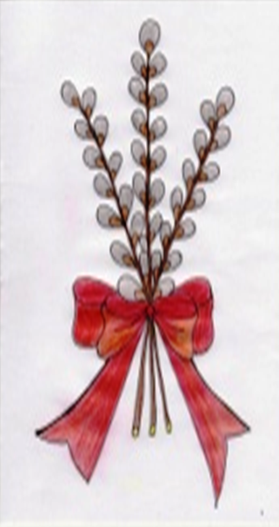

**ANUL II, NR. 3**

**ISSN 2247 – 3076**

**ISSN-L= 2247 – 3076**

**2012**

**MUGURAŞII**



**Redactor şef: Rădăcină Elisabeta**

**REVISTĂ SEMESTRIALĂ ONLINE A CADRELOR DIDACTICE ŞI A COPIILOR DE LA ŞCOALA PRIMARĂ ŞI GRĂDINIŢA URSAŢI, GORJ**

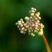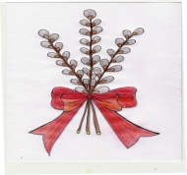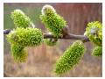

**CUPRINS**

**Cuvânt către cititori ------------------------- pag. 3**

**Bine aţi venit la noi! ------------------------- pag. 4**

**Obiceiul Mărţişorului ----------------------- pag. 5**

**Poezii despre mama-------------------------- pag. 6**

**Din poeziile copiilor -------------------------- pag. 9**

**„Şcoala altfel”--------------------------------- pag. 10**

**Graiul nostru ---------------------------------- pag. 11**

**O reţetă de sezon ----------------------------- pag. 14**

**Colectivul redacţional:**

**Director: Prof. Dabelea Maria**

**Redactor şef: Prof. Elisabeta Rădăcină**

**Colaboratori: Prof. Maria Lungu**

**Prof. Elena Popescu Motomancea**

**Prof. Lucia Pădureanu**

**Educ. Liliana Talabă**

**Prof. Lidia Pîrvulescu**

**Tehnoredactare computerizată : Prof. Elisabeta Rădăcină**

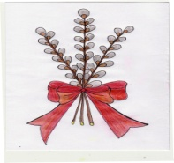



**CUVÂNT CĂTRE CITITORI**

**Dragă cititorule,**

**Iată-ne! Suntem noi, „Muguraşii”. Acum ne-am transformat în flori şi frunze mari, strălucitoare pe lăstari tineri înconjuraţi de multă căldură, devenind tot mai intens sensul vieţii pentru ramurile materne. Timpul e potrivit pentru o evoluţie deplină, în toată splendoarea, pe care o aşteptăm nerăbdători.**

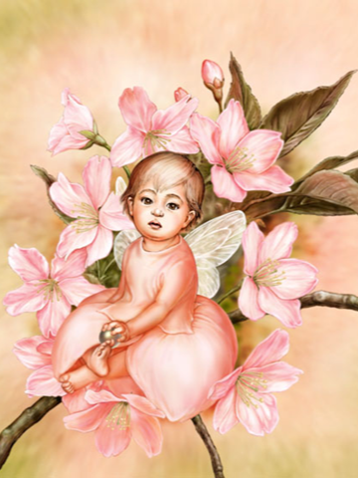

** ANUL II, NR. 3 **

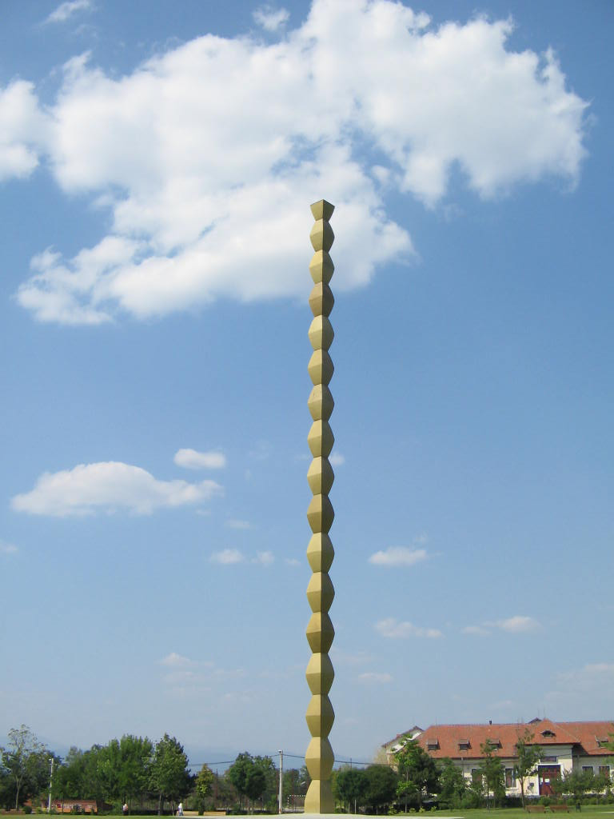**Bine aţi venit la noi!**

**„Aici amintirile istorice sunt vii, strânse cu pricepută grijă şi păstrate cu sfinţenie. Nicăieri n-am găsit atâta iubire de ţară, atâta respect pentru trecutul neamului ca-n oraşul acesta liniştit, unde toate te îndeamnă la gânduri frumoase şi fapte bune.” (Al. Vlahuţă)**

**File de istorie (3)**

**Continuitatea populației autohtone pe aceste meleaguri până în secolul al XIV- lea când apar primele documente referitoare la satele comunei Bârseşti este certă, deoarece numai așa se poate explica numărul mare de sate începând de la 1302.**

**Din actele de danie şi de vânzare rezultă că unele curele, teie, delnițe sau chiar jumătăți de sat au devenit proprietatea satelor din Bârsești sau Ursați, determinând condiţia socială a locuitorilor săi, clăcași ori oameni liberi, moșneni. Moşnenii erau cei care stăpâneau ogoarele și via individual, iar muntele și pădurea, în devălmășie.**

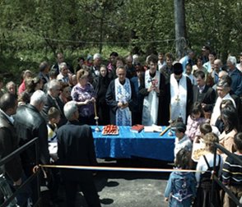**După invazia tătarilor din 1421, cnezatele şi voievodatele întemeiate încă dinainte, vor pune stavilă defintivă ambiţiei statului maghiar de a-şi extinde stăpânirea peste Carpaţi. În această perioadă se petrece o transportare de populaţie românească din Transilvania în nordul Olteniei. O emigrare clandestină de sub stăpânirea maghiară se îndreaptă îndeosebi spre acest ţinut al Gorjului, munţii Carpaţi din această zonă fiind cei mai uşor de străbătut. Satele Ungurelu (Ştefăneşti ), Ungureni (Dăneşti), Ungureni (Tismana), Ungureni (Văgiuleşti), Turbaţi, Schela, Stăneşti, Măzăroi, Slobozia şi mulţimea de “ungureni” din satele subcarpatice gorjene, ne demonstreaza acest adevăr incontestabil. În 1828 sunt cunoscuţi “ungurenii”din Câlnic. În secolul al XIV-lea, au venit în nordul Gorjului până şi familii noblie (majores terrae) cum sunt fraţii Dăbăcescu. Dimitrie Dăbăcescu apare ca mare proprietar de moşii în judeţul Jaleş, în lunca aceluiaşi râu. După precizările lui B.P.Hasdeu şi a documentelor istorice, Dimitrie Dăbăcescu era fiul cel mic al lui Miched (Mikad), Ban de Severin între anii 1275-1279. Dimitrie se stabileşte pe Valea Jaleşului cu prilejul căsătoriei nepoatei sale, doamna Clara cu domnul Ţării Româneşti Nicolae Alexandru. Îşi ia numele de Dăbăcevski , apoi Dăbăcescu de la localitatea Dăbovka, pe râul Jaleş.**

**Cu toate restricţiile, fenomenul trecerii românilor dintr-o parte în alta a Carpaţilor nu a putut fi oprit. Academicianul Iorgu Iordan, referindu-se la ocupația maghiară în Transilvania, precizează că maghiarii au ocupat întâi câmpiile din părțile centrale, locurile ușor accesibile pentru ei, iar populația băștinașă românească a trebuit să se retragă în ținuturi mai îndepărtate și de obicei cu o altidudine mai mare. Desigur, această populație care a stabilit ulterior contacte și cu populația maghiară colonizatoare și ocupantă, în repetate rânduri a trecut munții. De asemenea, e posibil ca datorită măsurilor luate de administrație pentru a popula satele în cazul când locuitorii erau puțini, aducând ungureni, adică populație de peste munți, care aveau o situație specială fiind considerați slobozi. Așa se explică şi prezența unor nume originare din zona Uricanilor, Câmpul lui Neag, zona Sibiului, Bistriţa ca: Unguru, Ungureanu, Făgaș, Mazăre, Bistreanu, nume a căror frecvenţă fiind determinată de statutul social al locuitorilor. Astfel în satele Ursaţi, Polata şi Bârseşti acestea sunt destul de rar întâlnite în comparaţie cu satele populate în întregime ca Stăneşti, Măzăroi şi Slobozia, păstrându-şi chiar ocupaţia de oieri, portul şi obiceiurile cu care moşii şi strămoşii lor au venit de peste munţi. Aceste mişcări de populaţie din Ardeal în Gorj şi-au exercitat influenţa asupra vieţii autohtone, având o semnificaţie deosebită atât pentru etnografia, cât şi pentru graiul din această zonă a Gorjului.**

**Prof. Elisabeta Rădăcină**

**Obiceiul mărţişorului**

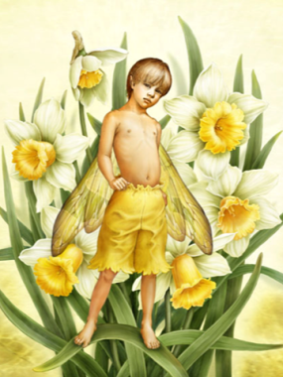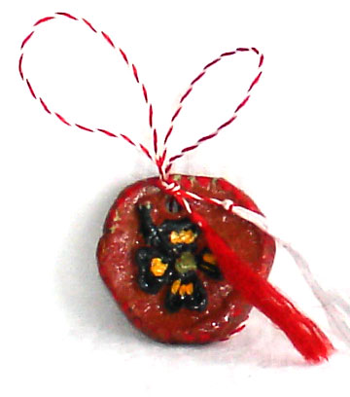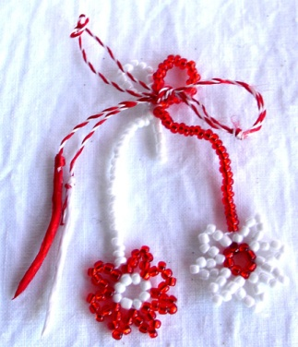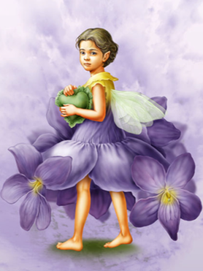

**Obiceiul Mărtişorului este o sărbătoare care nu se găseşte în lume decât în spaţiul carpatic şi, pentru marea lui frumuseţe, a fost împrumutată şi de popoarele ţărilor vecine. La origini, acest dar magic, ritualic, se purta la încheietura mâinii. Apoi a fost purtat la gât. Acum, mărţişorul se prinde în piept sau se constituie într-un cadou simbolic oferit femeilor. Drumul acestui obicei până în zilele noastre este uşor de urmarit. Secretul "puterii" mărţişorului stă, de fapt, în firul de lână alb, care se înfăşura cu altul negru (roşul apare mai târziu), ca un simbol de moment sau generic al împletirii dintre iarnă şi vară (acum este momentul în care primăvara începe să se facă simţită, temperaturile încep să crească, ziua se măreşte tot mai mult, răsar primele flori), dintre întuneric şi lumină , dintre bine şi rău, dintre viaţă şi moarte.**

**Una din legendele mărţişorului spune că într-o noapte furtunoasă o bătrână a venit la castelul prinţului pentru ai cere adăpost. Acesta cum a văzut-o a împins-o înapoi şi i-a spus:**

**-Cum îndrăzneşti să treci pragul prinţului? Munceşte pentru a avea adăpost aici!**

**Atunci bătrâna s-a transfomat într-o prinţesă şi i-a spus:**

**-Pentru că nu ai milă de oameni şi nu ai nici un pic de suflet te vei transforma într-un cal, iar vraja se poate rupe doar dacă o fată îţi va dărui ceva din inimă.**

**Au trecut ani şi ani şi prinţul era nefericit. Îi părea rău de nedreptatea pe care o făcuse. În toţi aceşti ani prinţese au venit să-i aduca daruri crezând că vraja se va rupe şi vor moşteni bani. Dar fără nici un rezultat.**

**Într-o bună zi o păstoriţă pe nume Giralda, care era îndrăgostită de prinţ culese o cală pe care o pregătise cu grijă. Pe spatele hârtiei în care era împachetată cu grijă, pura şi stralucitoarea cală, era scris cu roşu mărţişor.**

**Când s-a înfăţişat în faţa prinţului el şi-a spus în gând:**

**-De unde cunosc ochii aceştia limpezi şi atât de sinceri?**

**Fata i-a dat cadoul spunându-i:**

**-Acesta este un simbol al iubirii care o am faţă de tine, prinţe!.**

**Când prinţul a atins mărţişorul şi-a recăpătat înfăţişarea.**

**Şi au făcut nuntă mare şi cu multă veselie. Prinţul a hotărât ca în fiecare an de 1 Martie să-şi amintească de această întâmplare şi băieţii să le dăuiască fetelor mărţişoare în semn de recunoştinţă şi iubire.**

**Lungu Maria**

SPARKLYDIVIDER-1

SPARKLYDIVIDER-1SPARKLYDIVIDER-1

**Mama**

**E ziua ta azi mamă**

**Şi-aproape lângă tine**

**Un gând duios mă cheamă**

**Ca să-ţi urez de bine.**

**Dar gândul meu fierbinte**

**Se stinge nu ştiu cum**

**Şi nu găsesc cuvinte**

SPARKLYDIVIDER-1**Să-ţi mai urez acum.**

**Şi binecuvântarea Domnului**

**În locul meu aş vrea**

**Cu aceeaşi nerăbdare**

**Să-ţi glăsuiască ea.**

**Tăcerea s-o străbată**

**Şi glasul ei s-asculţi**

**Să-ţi spun încă o dată**

SPARKLYDIVIDER-1**Cât te iubesc de mult!**

**Mi-e dor de tine, mamă!**

**Grigore Vieru**

**Sub stele trece apa**

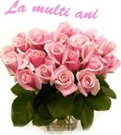 **Cu lacrima de-o samă,   
 Mi-e dor de-a ta privire,   
 Mi-e dor de tine, mamă!**

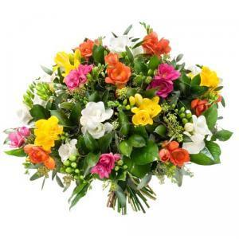

**SPARKLYDIVIDER-1 Măicuţa mea: grădină   
 Cu flori, cu nuci şi mere,   
 A ochilor lumină,   
 Văzduhul gurii mele!**

**Măicuţo, tu: vecie,   
 Nemuritoare carte   
 De dor şi omenie   
 Şi cântec fără moarte.**

SPARKLYDIVIDER-1SPARKLYDIVIDER-1**[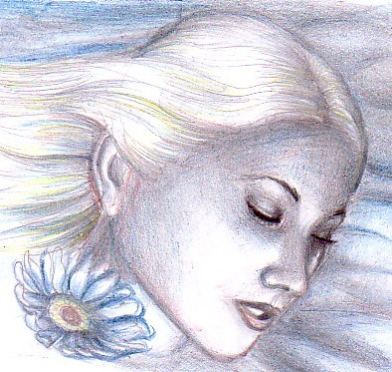](http://arhitectonic.wordpress.com/2009/07/19/floare-albastra-floare-albastra/floare-albastra-portret/)**

**SPARKLYDIVIDER-1**

**Mama**

**Sub fereastra casei noastre**

**Vin şi trec atâţia paşi**

**Dar eu ştiu când trece mama,**

**Mersul ei e mai gingaş.**

**Când îi sună glasul dulce**

**Eu un cântec îl socot,**

**Când mă strânge-n braţe mama**

**Eu mă fac micuţ de tot.**

**Cerul e senin de parcă-i**

**Floare de nu-mă-uita**

**Fiindcă Dumnezeu priveşte**

**SPARKLYDIVIDER-1SPARKLYDIVIDER-1Întărind pe mama mea.**

**[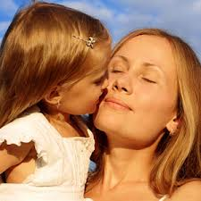](http://images.google.ro/imgres?imgurl=http://www.kidz.ro/images/article_pictures/back/mami-300.jpg&imgrefurl=http://www.kidz.ro/articol/Mami/1670/Care-sunt-regulile-de-aur-ale-parintelui-modern.html&usg=__ZFcABowMgfimgPB-k_NMvug9iRo=&h=300&w=300&sz=43&hl=ro&start=17&um=1&itbs=1&tbnid=zcSvy-ALgbICtM:&tbnh=116&tbnw=116&prev=/images?q=sunt+p%C4%83rinte&um=1&hl=ro&client=qsb-win&sa=N&rlz=1R3GGLL_roRO349RO350&tbs=isch:1)**

**MAMA**

**Elena Farago**

**Eu nu sunt destul de mare**

**SPARKLYDIVIDER-1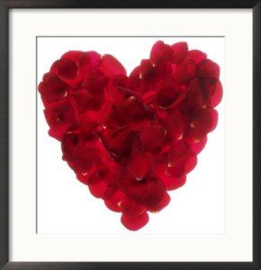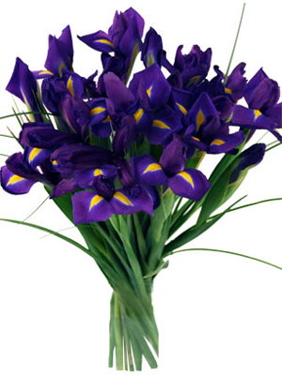Ca să pot să-nvăţ măcar,   
De pe carte, o urare  
Şi nu sunt destul de mare  
Ca să-ţi dau un dar.  
  
 Dar îţi dau o sărutare,   
 Ici, pe obrăjor,   
 Şi pe mâna asta care  
 Mă-ngrijeşte-n fiecare  
 Zi, cu-atâta dor!**  **Zile lungi şi voie bună  
 Îţi doresc eu mult,   
 Şi mă rog de flori să-ţi spună  
 Să mă ierţi, mămică bună,   
 Că nu ştiu mai mult!**

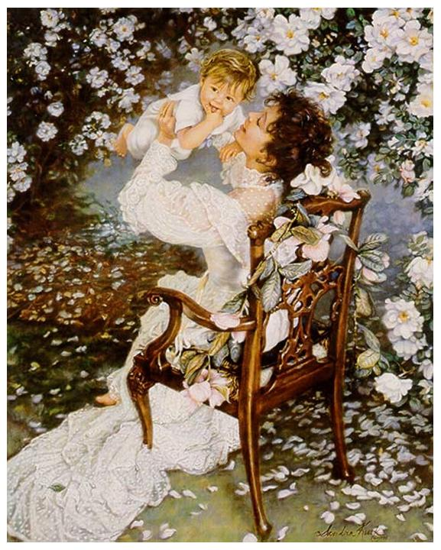 **De dragul tău**

**De dragul tău pământul   
De ghiocei e plin  
Şi vin cocori din zare  
Şi cerul e senin.   
  
Învaţă-mă ce-i bine,  
Fereşte-mă de rău  
Iar eu voi creşte vrednic   
Şi bun, de dragul tău.**

**Mama mea harnică**

**Mama mea e-ntotdeauna**

**Harnică ca o albină,  
De cu seară până-n zori   
Ea munceşte pentru noi**

**Ce să fac ca să fiu bun   
Pentru mama mea acum?**

**Ea vrea bine să-nvăţăm   
Şi frumos să ne purtăm.**

**Chiar de-i bună, chiar de-i rea**

**Va rămâne mama mea.  
Ne iubeşte, o iubim**

**Şi cu asta ne mândrim.**

**Pe braţul ei mă legăna,**

**Cu nani, nani m-adormea  
Să-mi fie somnul mai uşor   
Mamica mea**

**Iar când o boală mă-ncerca  
Ea nopţi întregi nu aţipea.  
Mă legăna si mă-ngrijea  
Mămica mea.**

**O, mamă, cat timp vei trăi   
De mine tu te vei mândri!**

SPARKLYDIVIDER-1**Te voi iubi si asculta  
 Măicuţa mea! Prof. înv. preşcolar, Maria Lungu**



**DIN POEZIILE COPIILOR!**

**E primăvară? Când vine iarăşi primavera**

**E primăvară?... Când vine iarăşi primăvara   
Pe uşa strâmbă a căsuţei afumate, Natura-ncepe a se trezi,  
O babă a ieşit pe-afară Şi din zori şi până seara**

SPARKLYDIVIDER-1**Cu şalul vechi în spate. Porneşte toată a întineri.   
  
Când s-a topit omătul dim ogradă? Se urcă seva din pământ  
E-un firişor de iarbă pe cărare, Copacii toţi înmuguresc  
Ori i se pare? Şi la al Domnului Cuvânt  
De n-ar durea-o trupul cum o doare, Câmpii şi codri înverzesc.**  **S-ar apleca să-l vadă...**

**E pajiştea încântătoare**

**Întinde mâna searbădă şi rece, Cu ierburi dese şi mărunte  
Să prindă-n ea bănuţii calzi de soare, În strălucirea de la soare   
Pomana primăverii care trece. Îşi scaldă florile ei multe,  
Şi râde-n tihnă...şi-a adus aminte  
De-un nepoţel cuminte. Un fin covor de nestemate  
 Încântă-a ochilor privire  
Şi pentru că i-e cald la mâini Iar cu miresme parfumate  
Cum nu i-a fost de-atâtea săptămâni Trezesc la viaţă-ntreaga fire.  
Aruncă o privire spre fereşti  
Şi, mărunţica, trece drumul la vecina, Albine sug nectarul dulce   
Ca să mai afle veşti...** **Pe care îl prefac în miere,**

**Polenul praf ce se aduce**  
 **Ciripit de păsărele** **E leacul cel ce dă putere,**

SPARKLYDIVIDER-1   
**Primăvară, primăvară,**  **Iar păsările-n cânt s-au apucat**

**Ciripit de păsărele,**  **Căsuţele să-şi construias**că  
**Floricele pe vâlcele,**  **E-un du-te, vino, neîncetat**  
**Brebenei şi viorele** **În toată seminţia păsărească,**

SPARKLYDIVIDER-1**Şi un stol de rândunele**    
   
**Zile calde, zile bune,  
Primăvară, primăvară,  
Să vii şi la noi în şcoală  
Te-aşteptăm cu bucurie  
În triluri de ciocârlie! GINA**

**ŞCOALA ALTFEL**

**Muncim împreună…**

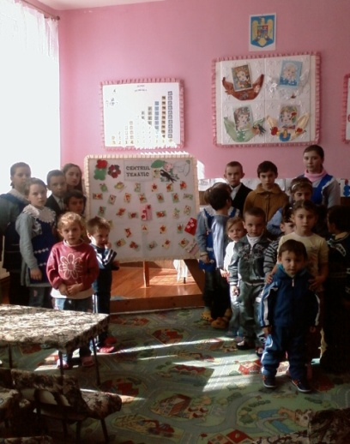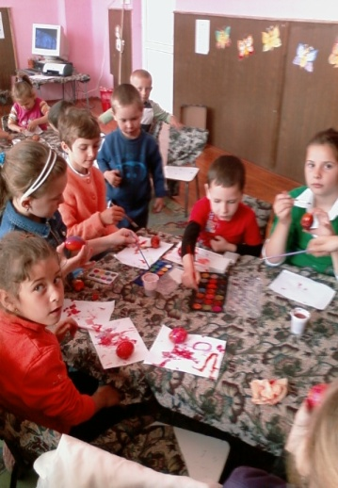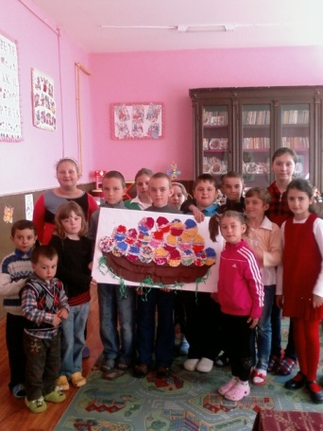

**…ne amuzăm!**

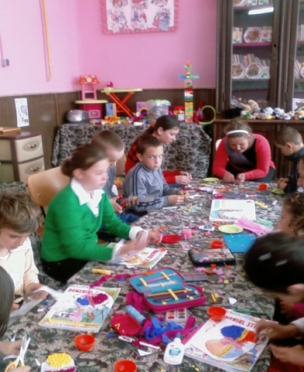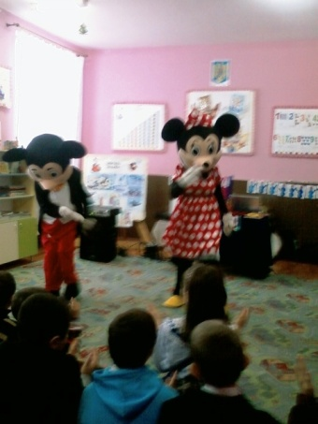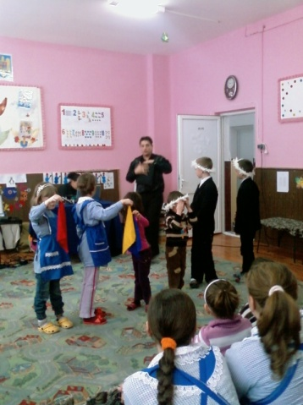

**Şuşiţa noastră!**

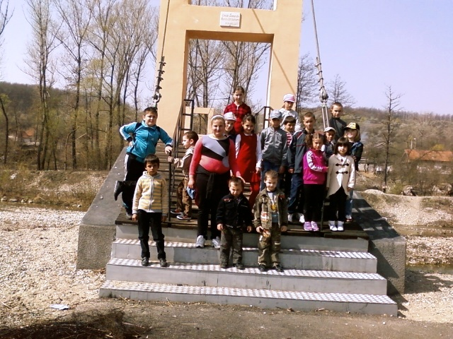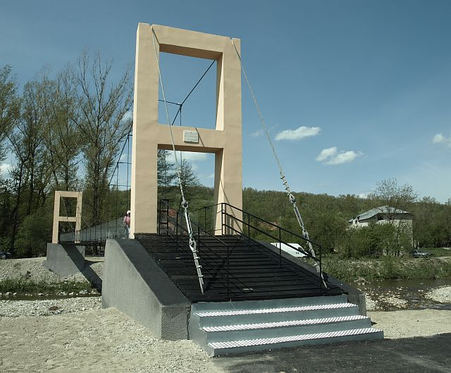

********

**GRAIUL NOSTRU**

**Graiul nostru strămoşesc este un adevărat miracol care ne defineşte, reflectându-ne viaţa, temperamentul, caracterul, gândirea. De aceea aşa cum oamenii sunt diferiţii şi graiul lor se diferenţiază după anumite particularităţi specifice mediului socio-cultural, istorico-geografic sau chiar după firea lor schimbătoare.**

**Procesul împrumuturilor dintr-o limbă străină este caracteristic, într-o măsură mai mică sau mai mare, tuturor perioadelor de dezvoltare a limbii.**

**Împrumuturile lexicale, indiferent de originea acestora, sunt considerate surse externe de inovaţie a vocabularului unei limbi. El reprezintă o consecinţă a interferenţelor lingvistice, un rezultat al contactului dintre limbi, realizat datorită amestecului sau convieţuirii unor populaţii, vecinătăţii geografice, relaţiilor economice, culturale, politice între diferite comunităţi.**

**Aşa cum afirma în legătură cu împrumutul lingvistic Joseph Vendryes, *contactul dintre limbi există din cele mai vechi timpuri; diferitele colectivităţi umane au intrat în contact unele cu altele în diverse etape istorice, astfel că acest fenomen a jucat un rol important în evoluţia lingvistică. Este un fenomen care se regăseşte în toate regiunile globului, căci nicăieri nu s-a putut constata existenţa unei limbi complet izolate, fără contact cu limbile vecine*.**

**Urmărind etimologia fondului lexical al graiului în raport cu tendinţele înnoirii acestuia de-a lungul vremii se poate remarca prezenţa unor neologisme adaptate la norma literară românească, dar în graiul popular, stâlcite conform sistemului fonetic local convenabil, ori supuse unor torsionări radicale:**

**Unele deformări sunt generate din cauza pronunţiei greşite ca de pildă, în neologismele provenite din limbile franceză şi engleză: fermoar > *fermol*; grape-fruit // grepfrut > *grefle* sau *trefle*; Oltcit şi Renault, pronunţate aşa cum se scrie, CD, în loc de [si di] > [ce de], iar e-mail [pron.imeil//meil], pronunţat email, generând confuzii de sens. Pe lângă problemele ce privesc fonetica, ortografia şi morfologia, vorbitorii de limbă română mai puţin cunoscători de limbi străine se confruntă şi cu unele dificultăţi legate de cunoaşterea sensului a numeroşi termeni. Dacă este scuzabil faptul că majoritatea cazurilor de deformare a cuvintelor apar în limbajul vârstnicilor este însă îngrijorător fenomenul ce se produce în vorbirea celor tineri care încă se află pe băncile şcolii. Dintotdeauna este recunoscută la vârsta adolescentei, existenţa unui limbaj propriu numit argoul adolescentului. Indiferent de naţionalitate, tânărul se simte şi chiar este în multe privinţe altfel decât adultul. Pe orice meridinian al globului pământesc el îşi caută un limbaj care să exprime cât mai bine nevoia sa de a nu semăna cu cei maturi. Aşadar, argoul adolescentului se naşte din izvoare diferite . Prima pe care o voi cita, dar nu cea mai importanta probabil, poate fi nevoia unui limbaj *cifrat* ca să nu poată fi înţeles de cei din jur dacă acest lucru se impune. Aceştia se ştie, au un apetit al noului, al modernului mult mai accentuat decât persoanele în vârstă. De aceea limbajul lor este presărat cu neologisme sau cuvinte din alte limbi mai mult sau mai puţin adaptate la graiul nostru. Auzindu-le permanent de cele mai multe ori sunt preluate fără a le cunoaşte semnificaţia.**

**Astfel, astăzi trebuie să fii *cool* iar pentru aceasta trebuie să-ţi schimbi *look-ul,* iar ca să mergi la şcoală trebuie să ai *bani cash*. Strămoşescul *bună ziua* devine *helo, ceau, servus*, folosit în străinătate de cei care au migrat acolo, să nu fie recunoscuţi de autohtoni, obişnuindu-se să-l folosească apoi cu cei de acasă şi foarte *la modă* pentru mediul adolescentin. Teribilismul vârstei generează un alt fenomen cu largă răspândire în rândul adolescenţilor şi a celor din preajma lor, moda superlativelor absolute folosite la tot pasul încât ai impresia că trăieşti într-o lume a neobişnuitului: muzica este *super*, fusta este *super*. *Dar ce nu e super?!* *Guma de mestecat este şi ea super, toată existenţa noastră este super.***

**Până la un punct lucrurile sunt chiar pozitive, argoul adolescentului „demolează” *limbajul de lemn* de care toţi ne-am plictisit până la saturaţie. Pericolul este însă să nu se transforme el însuşi într-un *limbaj de lemn*, căci numai pentru a fi originali, tinerii pierd din vedere faptul, sau nici nu-şi dau seama că pot foarte uşor să devină penibili. De fapt nu realizează nici cei vărstnici când încearcă să fie în ton cu ei. Sunt destule situaţii când persone vârstnice folosesc termeni argotici sau străinisme.**

**Mult mai grav este însă faptul că limbajul unor tineri abundă în termeni atât de vulgari, încât nici nu-ţi vine să-i asculţi. Expresiile nu pot fii reproduse şi tragic este că se găsesc şi în exprimarea fetelor, poate chiar mai mult ca a băieţilor. Atunci argoul devine o dovadă de incultură şi lipsă de educaţie.**

**Realitatea este că existenţa unui argou al tinerilor nu poate fi pusă la îndoială şi trebuie acceptată căci oricât ar încerca şcoala, lingviştii, părinţii acest fenomen nu poate fi anulat sau desfiinţat. Este posibil însă ca printr-o educaţie de calitate să se creeze în rândul vorbitorilor capacitatea de a realiza limitele până la care se poate merge cu inovaţia limbajului.**

**E foarte posibil să fie consecinţa folosirii avalanşei de *intruşi* lingvistici în mass-media şi nu numai. În scop comercial şi de popularitate, revistele pentru tineri, emisiunile de divertisment, filmele abundă în expresii mai mult sau mai puţin elegante. Presa, radioul, televiziunea răspândesc, în mod constant, aceşti termeni noi şi, astfel, limbajul comunicării în masă se dezvoltă cu un pas înainte şi influenţează puternic toate stilurile vorbirii. Mass-media reprezintă principala poartă de intrare a neologismelor, iar motivul de bază al acestui fenomen este faptul că mass-media transmite pe deplin dinamica oricărei limbi.**

**Împrumuturile “necesare” nu au un corespondent în limba română sau prezintă unele avantaje în raport cu termenul autohton. Astfel, anglicismele au avantajul preciziei, fiind motivate de noutatea referentului, pe cand cele „de lux”(cum le numea Sextil Puşcariu) sunt împrumuturi inutile, care ţin de tendinţa de ordin subiectiv a unor categorii sociale de a se individualiza lingvistic în acest mod. Asemenea termeni nu fac decât să dubleze cuvine româneşti, fără a aduce informaţii suplimentare. Principalul avantaj al utilizării anglicismelor denotative este datorat caracterului lor internaţional, care facilitează schimbul de informaţii şi tehnologii între specialişti. Se mai poate adăuga precizia sensului, scurtimea şi simplitatea structurii (*mass-media* în comparaţie cu *mijloace de comunicare în masă*). Având funcţie denominativă, aceşti termeni sunt lipsiţi de expresivitate.**

**Anglicismele conotative sau stilistice sunt cele care dublează un cuvânt românesc preexistent, cu scopul de a dezvolta anumite nuanţe stilistice (*party* pentru *petrecere; happy-end* pentru *sfârşit fericit; weekend* pentru *sfârşit de săptămână; penalty* pentru *lovitură de la 11 metri; live* pentru *în direct; summit* pentru *întâlnire la vârf )*.**

**Tot în această categorie intră şi anglicismele întâlnite în varianta colocvială: *boss, high-life* (folosite aproape exclusiv peiorativ), *speech* (cu conotaţie peiorativă în varianta *spici*). Cei mai folosiţi termeni în limbajul familiar din perioada actuală sunt *OK, full* şi *party,* anglicisme utilizate nu numai de tineri, ci şi de presa actuală.**

**Pentru situaţia frazeologismelor de tip colocvial, se poate exemplifica prin “*no comment “*– formulă consacrată în cadrul interviurilor pentru a se evita răspunsul la o întrebare.**

**Anglicismele ,,de lux” sunt împrumuturi care ţin de tendinţa de ordin subiectiv a unor categorii sociale de a se individualiza lingvistic în acest mod. Sunt fapte de snobism , inutile, ca de pildă: *advertising* (publicitate), *band* (orchestră), *fashion* (modă), *toast* (pâine prăjită).**

**Se observă tendinţa redactorilor de a înghesui din ce în ce mai mult aceşti „intruşi” lingvistici printre rândurile publicaţiilor, fapt ce uneori devine atât îngrijorător, cât şi supărător. Este important să se înţeleagă că această fuziune lingvistică este necesară, dar totodată este la fel de important să învăţăm să nu cădem pradă unei tendinţe de a ne mutila limba. Dascălul face educaţie lingvistică doar elevilor săi, pe când „Jurnalistul face educaţie lingvistică la nivel naţional”(Gruiţă, 2003, 85). Această afirmaţie ar trebui tratată cu seriozitate de către toţi cei care scriu în presă, deoarece exprimă un rol important al jurnalistului, din păcate de multe ori neglijat.**

**E adevărat ca tendinţa generală este de folosire corectă a limbii, însă foarte puţine sunt ediţiile publicaţiilor care să nu conţină nici măcar o greşeală.**

**Multe dintre împrumuturile lexicale mai recente, cunoscute cu denumirea de xenisme (denumite şi cuvinte aloglote, străinisme/ peregrinisme sau cuvinte străine) (Stoichiţoiu-Ichim 2001, 83), deşi au fost preluate ca atare, cu forma şi sensul lor etimologic, neadaptându-se ( deocamdată) la sistemul limbii române, au fost introduse în DOOM². Acesta recomandă păstrarea anglicismelor neasimilate grafic şi fonetic la sistemul limbii române, însa nu recomandă explicit toate anglicismele pe care le înregistrează, dar autorii consideră utilă normarea acestora. Importantele deosebiri fonice şi ortografice dintre cele două limbi explică variantele multiple de acomodare a anglicismelor la sistemul fonetic şi (orto)grafic al limbii române.**

**În diversele publicaţii utilizate ca surse de material, sunt numeroase situaţiile în care uzul dezvoltă modalităţi dintre cele mai variate de notare şi pronunţare a anglicismelor, care nu concordă totdeauna cu normele.**

**În presa scrisă, în general, dar şi în revistele de strictă specialitate, paralel cu păstrarea grafiei originare a termenului englezesc, recomandată de DOOM², se întâlnesc şi anglicisme notate în variate moduri: cu grafia adaptată scrierii româneşti (*năuhau, senviş/ sanviş, şou/ shou, treidăr*), se renunţă uneori la consoanele duble (*modeling*, *reseler, scaner*), sau alteori se dublează nejustificat anumite litere (*developper* pentru engl.*developer*, *dinning* pentru engl.*dining*, *spammer* pentru engl.*spamer*) sau cu o formă hipercorectă (*night-loser* pentru engl. *night-looser, haker* pentru engl.*hacker, handycraft* pentru engl.*handicraft*). Pătrunderea şi răspândirea pe cale orală şi scrisă a neologismelor din engleză favorizează apariţia dubletelor (orto)grafice (*brand/brend, discount/discont, feribot/ferry-boat*).**

**Circulaţia largă a termenilor care au pătruns în vocabularul uzual sau în alte limbaje speciale contribuie la extinderea uneia din grafii, ca şi înregistrarea ei în dicţionare.**

**În comunicarea orală, împrumuturile din engleză apar frecvent cu mai multe modalităţi de pronunţare. Adeseori se redă cât mai fidel aspectul fonetic originar dar sunt situaţii în care, din ironie sau ignoranţă, pronunţarea modifică transpunerea în termenii valorilor sistemului grafic românesc a formei scrise a cuvântului englezesc împrumutat, în unele cazuri asemenea adaptări generând coliziuni semantice. Variaţii se constată şi la nivelul recomandărilor normative. Astfel, pentru o largă categorie de anglicisme înregistrate în DOOM¹ cu o formă adaptată ortografic sistemului de scriere românesc, de exemplu: *forehand*, *groom*, *knockdown*, *looping*, pentru *forhend*, *grom*, *cnocdaun*, *luping* (DOOM¹), DOOM² recomandă forma grafică englezească; în cazul altora, DOOM² acceptă ambele variante, fiind preferată cea comună (*pocher/poker*, *rosbif/roast beef*, *smeş/smash*) sau cea etimologică (*clearing/ cliring, cocktail/ cocteil, etc*).**

**Comparaţia indicaţiilor normative privind anglicismele din cele două ediţii ale DOOM-ului pune în evidenţă destul de multe diferenţe fireşti având în vedere procesul de evoluţie a limbii române. Modificările unor norme relevă tendinţa actuală de a păstra grafia etimologică şi de a păstra o formă cât mai apropiată de pronunţia originară. Numărul mare de împrumuturi a căror adaptare favorizează scrierea şi pronunţarea etimologică relativizează caracterul fonetic al sistemului ortografic românesc, prin normarea împrumuturilor în sens etimologic, literele româneşti începând să cumuleze diverse valori fonetice. Ezitările şi variaţiile de scriere şi pronunţare a anglicismelor, inerente procesului de adaptare, constituie o frână în extinderea recomandărilor normative, tocmai pentru că variantele se întâlnesc în presă, care are o contribuţie importantă la dezvoltarea limbii, implicit variantei literare.**

**Deşi unele xenisme fac parte din clasa substantivelor cu paradigma incompletă, defective de plural sau de singular, în noua ediţie a DOOM-ului, un număr relativ mare de substantive considerate înainte cu paradigma incompletă apar înregistrate cu forme pentru ambele numere.**

***Includerea în DOOM2 a unor împrumuturi recente neadaptate, mai ales anglo-americane, nu trebuie interpretată ca o recomandare a tuturor acestora. Ea se bazează pe ideea că, dacă folosirea lor nu poate fi împiedicată, iar unele dintre ele ţin de o modă ce poate fi trecătoare, ignorării problemei - care lasă loc greşelilor - îi sunt preferabile înregistrarea formelor corecte din limba de origine şi sugerarea căilor pentru posibila lor adaptare la limba română. Viitorul va decide care dintre aceste cuvinte vor rămâne, asemenea atâtor împrumuturi mai vechi, şi sub ce formă anume, şi care vor dispărea (Ioana Vintilă-Rădulescu) .***

**Prof. Elisabeta Rădăcină**

********

**O REŢETĂ DE SEZON**

**Borş de ştevie**

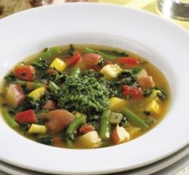

**Ingrediente:**

* **500 g stevie**
* **1 ceapa**
* **1 lingura ulei**
* **2 cartofi**
* **1/2 lingura de ulei**
* **2 litri apa**
* **1 litru bors**

**Mod de preparare**

* **Se spala stevia, se pune la fiert in apa.**
* **Se adauga cartofii.**
* **Intre timp se toaca ceapa si se caleste. Se adauga faina si se face un rantas. Se stinge cu putina apa si se adauga la ciorba de stevie.**
* **Se pune si borsul, se potriveste de sare, se lasa sa mai dea cateva clocote.**

**Poftă bună!**

La revedere!

